П.ясно
Команда №1 @SonyaD21
НГУ
Экономический факультет (ЭФ)
Четвертый курс бакалавриата

Описание проблемы трудности регулирования цифровыми подписками и её решение: сервис П.ясно

Описание проблемы
Ситуация снижения управляемости цифровыми подписками.
Данная проблема затрагивает людей – любителей оформлять цифровые подписки, либо тех, кто имеет хотя бы одну цифровую подписку. Такие потребители используют подписки чаще всего для развлечений, в образовательных целях либо для получения более выгодных предложений от сервисов. Большая доля целевой аудитории подписочных сервисов ложится на молодое население в возрасте от 18 до 24 лет, также каждый третий в возрасте от 30 до 39 лет имеет хотя бы одну подписку [1]. С 2021 года по 2024 год число уникальных пользователей подписок в России увеличилось на 29 млн человек [2]. Со стороны подписочных сервисов, по данным исследования Frank RG, имеется проблема привлечения новых пользователей. Процесс привлечения происходит сложнее и дороже для мерчантов, чем удержания. Также «среди целей создания подписки, которые чаще всего озвучивают провайдеры в публичном пространстве — повышение удобства пользования сервисами экосистемы, повышение лояльности клиентов, дополнительные выгоды для клиентов при пользовании подпиской» [3]. «Подписчики хотят оплачивать все свои подписки в одном месте. Определенной ценностью для них являются пакеты из подписок из смежных сфер. Стремясь удержать подписчиков, провайдеры персонализируют наполнение подписок для клиента и дробят свои предложения на более специализированные» [3].
Часто возникает ситуация, когда потребитель заплатил деньги за период подписки, но спустя какое-то время потерял необходимость пользоваться услугой. В таком случае он платит деньги за то, что уже не использует. Либо, желая получить какой-то определенный функционал услуги из пакета с набором разных функционалов, вынужден оплачивать весь пакет, а не какую-то определенную услугу. До сих пор сервисы не предоставляют простой механизм отмены подписки, людям приходится искать пути решения, обращаться в поддержку, читать мелкий шрифт инструкций и тому подобное [3]. Также источником боли потребителей является ситуация, когда забывается то, что есть какой-то подключенный подписочный сервис. Отсюда вытекают проблемы, когда накопившиеся подписки «бьют по кошельку», списания не отслеживаются. Возникают моменты, когда пользователь забыл или не успел пополнить баланс перед списанием и подписка заморозилась, тогда нужно ее переподключать, теряются примененные скидки на подписку, не заметил отключения, а услуга срочно нужна.

Идея сервиса
Основная идея – сервис, отслеживающий и предоставляющий оформление всех подписок и их простую отмену, сбор специализированных продуктов подписок из смежных отраслей (конструктор). Это агрегатор всех подписочных сервисов, которые интегрируются с сервисом, стремясь к росту вовлечения клиентов, повышению лояльности благодаря системе рейтинга. А чтобы не потерять «точку входа» продуктов мерчанта в поле зрения клиента, подписочные сервисы смогут интегрировать свою внутреннюю страницу подписки (витрина мерчанта с его фирменным стилем, брендом). П.ясно будет предоставлять вариант «честной оплаты», когда пользователь отменить подписку, то получит вычет за неиспользованную часть услуги оплаченного периода. Пользователь получит список всех сервисов, их продуктов с учетом рейтинга, который будет зависеть от частоты внедрения «честной оплаты» и оценки пользователей, также предоставится возможность собирать разные продукты мерчантов в один пакет и приобретать только то, что индивидуально желает потребитель (например, добавлять в пакет просмотр фильмов определенного жанра, музыки, подписку на аудиокниги разных компаний). Для оформления подписки сервисы будут перенаправлять пользователей на сервис П.ясно, либо пользователи будут заходить самостоятельно на Сервис для оформления. Также Сервис предложит использование «подушки безопасности» – заранее оформленной суммы средств для оплаты периода в случае нехватки средств у пользователя при оплате и истечении 5-ти периодов подписки.
Идея поможет честно, легко регулировать и контролировать финансирование услуг подписочных сервисов.

Участники сервиса
Участниками сервиса будут:
  - Пользователь – клиент подписочных сервисов.
  - Пользователь заинтересован в использовании услуг подписочных сервисов в развлекательных или образовательных целях. Также клиентом может стать частый пользователь продукта подписочного сервиса, желающий получить цифровую услугу или выгоду. Такой пользователь может выбирать подключение подписочной услуги для использования подписки для автоматизации, оптимизации своей работы или, например, для получения эксклюзивной информации в СМИ.
  - Выгоды для пользователя: оплата только за использованную часть услуги, прозрачность и легкость оплаты, регулирование отмены подписочных продуктов, выбор подписочного продукта на основе рейтинга, выбор персонально желаемых продуктов подписки, а не целого пакета с ненужными для пользователя предложениями, агрегация подключенных подписок, уведомления о списаниях, возможность использования автоматической оплаты подписки при нехватке средств, предложение наиболее выгодных продуктов.
  - Подписочные сервисы – предоставляют услуги подписок для пользователей.
  - Сервисами, которые предоставляют услуги цифровых подписок, могут быть платформы видеохостинга, музыки и аудио, книг, программных обеспечений, игровые, образовательные платформы и другие.
  - Выгоды платформ подписок – «подушка безопасности» поможет снизить отток клиентов, рост выбора клиентом данного мерчанта за счет повышения рейтинга и репутации, дополнительный канал привлечения клиентов (дополнительная возможность размещения рекламы). Конструктор предоставит значимую возможность расширить базу клиентов, совмещая предоставление продуктов со смежными компаниями и их услугами и следуя трендам современного рынка подписок.

Процессы
Ключевые процессы сервиса верхнего уровня: оформление подписки пользователем (Рисунок 1), составление своего пакета услуг (Рисунок 2), механизм честной оплаты (Рисунок 3). К дополнительному функционалу Сервиса относится использование «подушки безопасности», взаимодействия по данному процессу представлены на Рисунок 5. Также по внутреннему уровню описан процесс привязки карты (Рисунок 4) и «Честная оплата» (Рисунок 6). Ниже представлены схемы взаимодействий данных процессов. Также важным и преимущественным в Сервисе будет предоставление пользователю списка подписочных сервисов и их продуктов с учетом рейтинга, который будет строиться на основе применения «честных выплат».

Верхний уровень
Привязка карты и оформление подписки будет происходить через Сервис П.ясно (на Рисунок 1 стрелки 1 и 2). Взаимодействие на стрелке 3 необходимо для сохранения токена для дальнейших списаний (подробнее об этом ниже, Рисунок 4). Также в этом процессе учтено возможное согласование подключения «подушки безопасности».
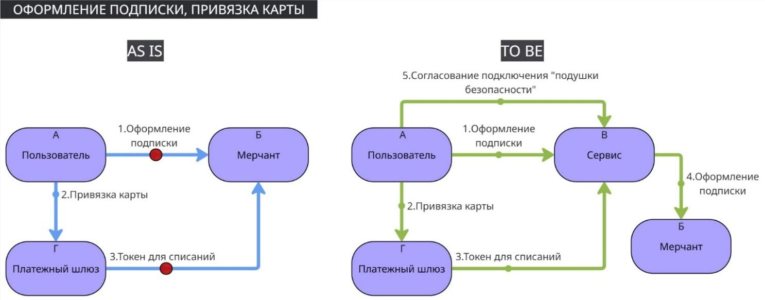
Рисунок 1.Оформление подписки, привязка карты (внешнее)
Преимуществом Сервиса является предоставление конструктора для подписочных услуг. Верхний уровень процесса по этому функционалу представлен на Рисунок 2. Чтобы пользователю собирать конструктор из разных услуг мерчантов, подписочные сервисы должны интегрировать возможность подключения более специализированных подписок. Такие мерчанты уже существуют и данное направление на рынке активно развисается [3]. Самое главное в данном процессе – анализ и вывод смежности и выгодности продуктов (внутренний уровень данного процесса описан ниже в разделе «Внутренний уровень»). Предложение выгодных и смежных продуктов будет предоставляться на странице подписочного продукта двумя разными списками. UI будет выглядеть, как составление онлайн-корзины (стрелки 3 и 4). После оплаты пакета Сервис будет получать уведомление от Платежного шлюза, а мерчант предоставит доступ к услуге (стрелки 5 и 7, соответственно).
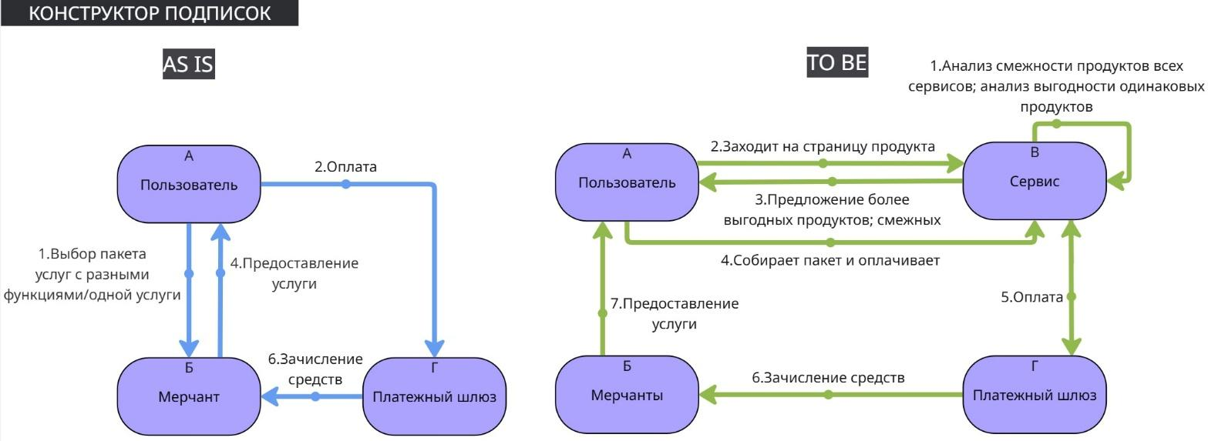
Рисунок 2.Конструктор подписок (внешнее)
Также одним из ключевых преимуществ работы сервиса будет являться «Честная оплата» (Рисунок 3). Будет происходить вычет неиспользованной части единиц услуги из оплаченной суммы за период подписки (стрелки 4, 5) после активации кнопки «отмена» (стрелка 1) и автоматического списания средств со счета мерчанта в размере уплаченной суммы за период подписки (стрелка 3).

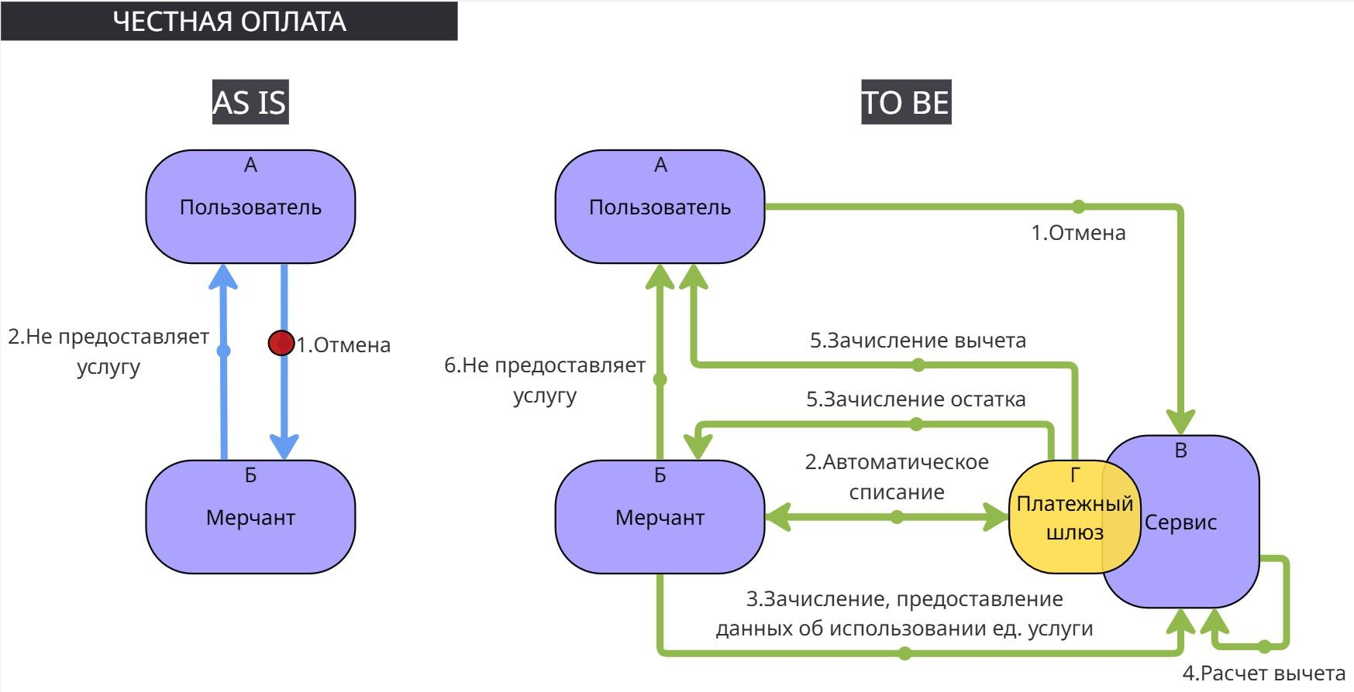
Рисунок 3.Честная оплата (внешнее)

Внутренний уровень
Внутренний процесс по привязке карты, оформлению подписки и отмене представлен на Рисунок 4 карты, оформление подписки, оплата. Взаимодействие по предоставлению согласия, указанное на стрелке 1, необходимо для юридического закрепления возможности последующего использования данных об использовании услуг для процесса «честное финансирование». Стрелки 2-5 описывают процесс привязки карты пользователя для дальнейших автоплатежей. По стрелкам 6-8 идет процесс по оплате и активации услуги, взаимодействие по стрелке 7 осуществляется благодаря сохраненному платежному токену. Результатом данного механизма является привязанная платежная карта пользователя и активированная услуга. По итогам успешного зачисления вычета Сервис будет обновлять рейтинг мерчанта на главной странице списка подписочных сервисов.
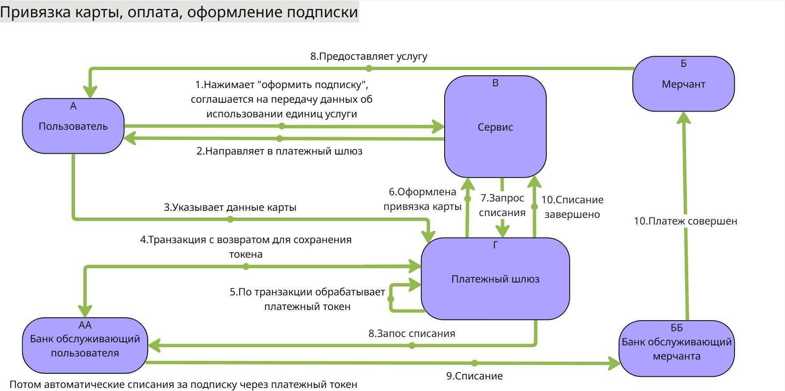
Рисунок 4. Привязка карты, оформление подписки, оплата
На Рисунок 5 описан механизм по применению «подушки безопасности». Данная услуга Сервиса может предоставляться только при условии использования ранее 5-ти периодов подписки, это обозначит лояльность пользователя к регулярному использованию подписки и сократит риски злоупотребления функционалом «подушки безопасности». Предварительно пользователь получает уведомление о нехватке средств на подходящий момент списания и согласовывает подключение данного функционала сервиса. После применения «подушки» пользователь должен погасить ее для дальнейшего использования услуги до наступления момента по следующей оплате за услугу.
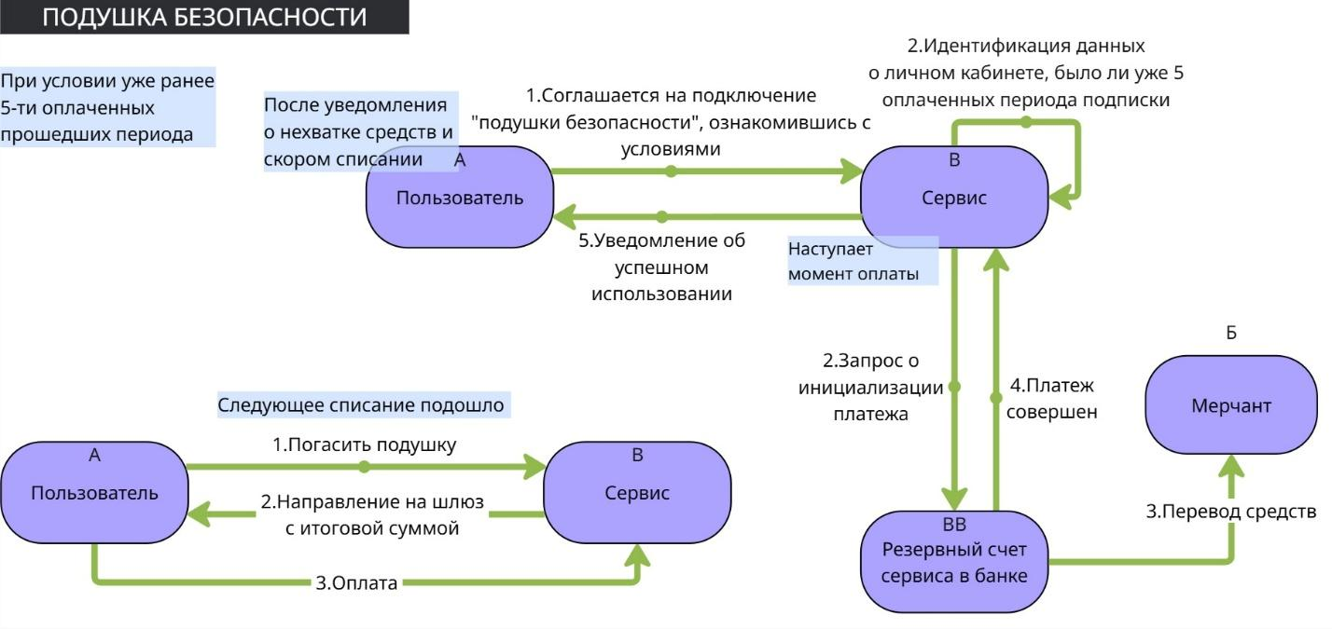
Рисунок 5. Подушка безопасности
Схема на Рисунок 6 описывает процесс по отмене подписки с последующим переводом вычета за неиспользованную часть услуги. Верхняя схема определяет механизм согласования и подключения автоматических списаний, здесь используется применение автоматических списаний в размере оплаченной суммы за период со счета мерчанта для обработки вычета и последующим возвратом средств. Здесь важно оформление соглашений между сервисом, платежным шлюзом и мерчантом по передаче права платежному шлюзу «безакцептно» списывать конкретные суммы. Данное соглашение (мандат) предоставляется также банку, обслуживающему мерчанта. Главный критерий для договора о списаниях: списание при отмене подписки в размере оплаченного периода. В договоре мерчант обязан предоставить: перечень метрик, которые являются биллинг-единицами и цену для каждой метрики для расчета вычетов Сервисом. Схема в нижней части рисунка относится к процессу вычета суммы за неиспользованную часть услуги после отмены подписки. Результат этого процесса – отмененная подписка и возврат средств за неиспользованную услугу. Также здесь необходимо юридическое подтверждение от пользователя — согласие на обработку персональных данных об использовании услуги от мерчанта сервису. Касательно обновления рейтинга мерчанта, Сервис будет хранить данные о количестве успешных сделок по «честной оплате», данные будут сохраняться после взаимодействия по 7 стрелке о зачислении средств.
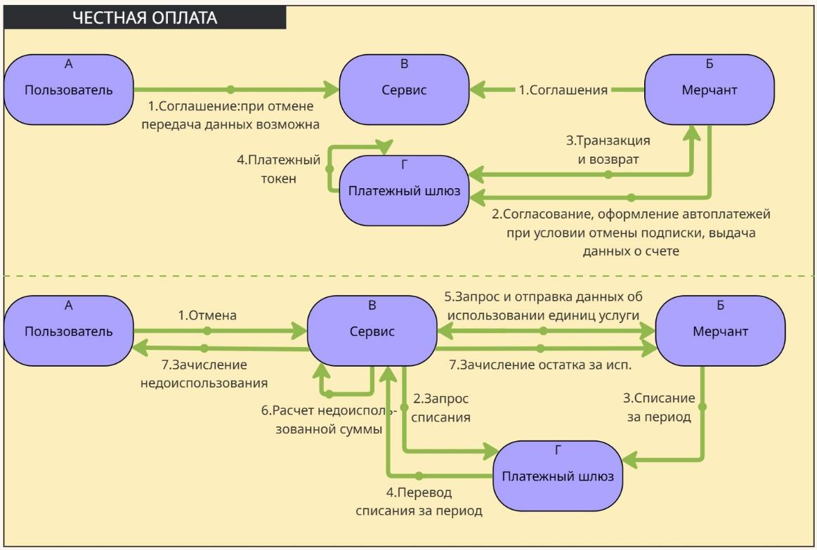
Рисунок 6. Честная оплата
Далее для работы процесса по анализу смежных продуктов должен примениться механизм по моделированию, машинному обучению. Изначально необходимо собрать все данные мерчантов: названия, категории (сферы), функции, стоимость. Далее перейти к машинному обучению, действуя по принципу «без учителя». Модель кластеризует данные по признакам: категория (music, video, storage, games, education); тип контента или функции; ценовой диапазон, применяя алгоритм K-Means или текстовые эмбендинги (для текстовой кластеризации) [4]:
- Кластеризация данных – группировка похожих точек данных (МСС, время, зачисление/списание), затем сегментация покупательских привычек по категориям товаров, времени покупок. Кластеризация методом k-средних (k-means) разбивает данные на k-кластеры, каждая точка данных присваивается ближайшему кластерному центру, а центры кластеров пересчитываются итеративно. Одноклассовый SVM изучает границу, которая отделяет нормальные точки данных от выбросов [5].
- Кластеризация слов по модели, создающей векторные представления для предложений или абзацев. Основной алгоритм – Word2Vec.
Для выявления и предложения наиболее выгодных продуктов необходимо собрать данные о скидках, акциях, промокодах, стоимостях продуктов и их функциях. Затем по такому принципу описанному выше кластеризовать данные только по функционалам. По итогу работы выводится набор продуктов одного функционала со стоимостями и акциями. Список из трех продуктов с наименьшей стоимостью и акциями предлагается пользователю.
    - При использовании Сервиса, его приложения/сайта пользователь:
- Авторизуется.
- Видит список и рейтинги мерчантов, их цифровые продукты на главной странице приложения Сервиса.
- Для каждого продукта предоставляется список промокодов, выгодных предложений и их условий.
- Более выгодный продукт другого сервиса, но с отличающимся рейтингом.
- На странице определенного продукта имеет возможность его оплатить.
- На главной вкладке возможно использование: "Список подписочных сервисов", "Календарь списаний", "Подушка безопасности", "Подключенные подписки".
- На странице определенной подписочного продукта: кнопка "Отменить", "История списаний", "Календарь списаний", "Настройка уведомлений"
    - При первоначальной интеграции Сервиса с мерчантами передаются данные сервису о:
- Наименовании мерчанта, о всех цифровых продуктах, категориях.
- Перечень метрик, которые являются биллинг-единицам и цену для каждой метрики.
- Всех выгодных предложениях мерчантов (скидки, акции, промокоды).

Реклама и маркетинг
Сервис рассчитан на пользователя различных сервисов подписок, индивид от 18 до 39 лет. Потребитель может иметь предпочтения отдыхать за просмотром фильма/сериала, слушать музыку, читать или слушать электронные книги. У пользователя может быть привычка искать и рационализировать получение выгод, таким образом, он может оформлять подписки на уникальные и выгодные предложения сервисов подписок. Он активно вовлечен в сферу цифровых услуг, в современные технологии и предложения цифровых сервисов.
Пользователь будет узнавать о Сервисе через все подключенные подписочные сервисы, так как активация будет теперь происходить именно через него. Участнику придется пользоваться сервисом в любом случае при необходимости подключения подписки. Таким образом, время использования Сервиса будет зависеть от желания использования цифровых подписок.
Для пользователя привлекательна легкость в выборе наиболее выходных, «честных» мерчантов и их продуктов, конструирование собственных пакетов услуг, честная оплата за использованную часть услуги, простая отмена, напоминания о списаниях, возможность применения «подушки безопасности». Сервисов же привлечет большой рост лояльности пользователей при их подключении, «первом опыте», дополнительный канал привлечения клиентов, способ повышения репутации и маркетинговое решение точечных индивидуальных предложений, интегрированных с продуктами других компаний.
Главными конкурентами являются уже существующие сервисы по анализу и агрегации подключенных подписок, однако они явно проигрывают по функционалу и удобству использования моему Сервису. Ниже в Таблица 1. Сравнительный анализ конкурентов это показано, представлено сравнение Сервиса с существующими конкурентами.

Таблица 1. Сравнительный анализ конкурентов
 | П.ясно | Приложение Сбер | Приложение Т-банк | SubsCrab | Skaffer | Subsee
Сбор подписок в одном месте | + | + | + | + | + | +
Статистика расходов по подпискам | + | ± | ± | + | + | +
Календарь списаний | + | − | − | + | − | −
Напоминания | + |  |  | + | + | +
Оформление подписок | + | − | − | − | − | −
Автоматическая агрегация подписок | + | + | + | ± | − | −
Отмена подписок | + | ± | − | − | − | −
Рейтинг сервисов по подпискам | + | − | − | − | − | −
Продление подписки при недостатке средств | + | − | − | − | − | −
Регулирование оплаты при отмене | + | − | − | − | − | −
Акции подписок | + | − | − | + | − | −

Выводы
Для пользователей будет четко понятно, как подключать подписку на Сервисе, где будет собран список всех подключенных цифровых подписок, ассортимент доступных подписок для оформления выгодных продуктов. Пользователь может легко определять, когда подойдёт следующее списание, какая сумма тратится на все подписки, также отменять подписку и получать вычет за неиспользованную часть услуги «нажатием одной кнопки».
Я бы с удовольствием пользовалась Сервисом, так как сейчас со временем я подключаю все больше полезных для меня подписок, которые я хотела бы легко контролировать и отслеживать. Также я бы сама хотела иметь более персонализированные предложения и не платить за ненужные услуги. Более того в моем случае «болью» действительно является оплата за неиспользованную часть услуги, функция «честной оплаты» будет огромным преимуществом для Сервиса.

Список использованной литературы
    - https://issek.hse.ru/news/961648516.html
    - https://frankrg.com/wp-content/uploads/2025/02/d3feb42d2817.pdf
    - https://frankrg.com/wp-content/uploads/2025/08/13f32abaa25a.pdf
    - https://habr.com/ru/companies/otus/articles/787116/
    - https://habr.com/ru/amp/publications/798331/

КлирЧек
Команда №1 @SonyaD21
НГУ
Экономический факультет (ЭФ)
Четвертый курс бакалавриата
Описание проблемы сложности контроля покупок и её решение: сервис КлирЧек

Описание проблемы
Сложности в контроле запланированных покупок или обман в ситуации делегирования закупок/расходов.
Все люди, участвовавшие в совместных закупках, финансированиях, сталкивались когда-либо с передачей обязанности по закупке определенному лицу. Таких ситуаций в жизни людей возникает множество: финансирование организации мероприятия, школьные сборы, закупка стройматериалов подрядчиками, закупка запчастей для автомобиля на станциях обслуживания и так далее.
Во-первых, столкнувшись с проблемой обмана в запланированной покупке (приобретение схожего менее качественного товара, другого товара), потребителям закупаемых товаров тяжело урегулировать последствия: приходится разбираться, в чём произошел обман, в лучшем случае заставить компенсировать убытки. Во-вторых, когда ситуация касается больших сумм для потребителей, возникает тревожность, нет точной уверенности в том, что деньги не потеряются. В-третьих, для составления сметы приходится тратить время на поиски точной суммы и характеристик товаров, либо совершая дополнительные траты на её составление подрядчиками. Ответственный за покупку должен отслеживать и собирать все зачисляемые средства, в крайних случаях, оплачивать полностью или частично всю покупку, если участники не успели профинансировать сделку.

Идея сервиса
Ключевая идея состоит в применении механизма сопоставления предварительного чека покупки составленной смете перед оплатой корзины товаров в магазине. Сервис будет анализировать, какие товары просканированы в магазине, и сравнивать со сметой. При выборе надстройки целевого финансирования в программном обеспечении магазина сервис будет взаимодействовать с ПО магазина, товары которого были учтены в смете. Также участники закупки смогут свободно отслеживать статусы покупки, собирать средства на счете смарт контракта именно для запланированной покупки.
Идея в целевом использовании средств на запланированные покупки.

Участники сервиса
Участниками сервиса будут:
- Участники финансирования покупки - люди, имеющие цель в приобретении товара или услуги для общего пользования (это может быть и один человек)
  - Главная характеристика данного участника - те/тот, кто финансирует покупку. Они вынуждены делегировать задачу по закупке в связи с какой-либо неосведомлённостью в сфере приобретаемых товаров/услуг, в связи с необходимостью концентрации организации определенными лицами/лицом.
  - Выгоды для таких участников заключаются в увеличении доверия к сделкам, снижении тревоги, облегчении отслеживания транзакций.
- Организатор/ответственный за покупку – тот, на кого были делегированы задачи по закупке товаров/услуг.
  - Ответственный человек, организатор, который имеет определенные знания о товарах/услугах, приобретение которых проводится.
  - Организатор извлекает выгоды в упрощении механизма покупки - ему не нужно будет отслеживать, осуществилось ли всё финансирование (сервис будет обновлять актуальные данные о сборе средств), искать наличие нужных товаров, оплачивать покупку «со своего кармана».
- Место продаж - магазин или маркетплейс товаров/услуг.
  - В магазине находятся товары, необходимые для закупки, на маркетплейсах могут предоставляться услуги, данные продукты обозначены в составленных сметах предыдущих участников. Магазины и маркетплейсы имеют свои терминалы и программные обеспечения для осуществления продаж.
  - Магазины могут извлекать выгоду, продвигая свои товары на страницах сервиса по составлению смет, могут получать ценную информацию для анализа продаж. Также снижается вероятность возникновения возвратов, а именно, затрат на их оформление, так как все оговорено и ненужный товар не будет приобретен.

Процессы
Процесс верхнего уровень работы Сервиса – Составление сметы/корзины и приобретение товара. Для работы сервиса должны выполняться 3 ключевых внутренних процесса: интеграция магазинов (Рисунок 2), составление сметы/корзины пользователями (Рисунок 3), процесс покупки товаров/получения услуг (Рисунок 4).

Верхний уровень
Рисунок 1 иллюстрирует процесс взаимодействия Покупателей, Ответственного покупателя, Магазина/маркетплейса и Сервиса по составлению корзины, получению кода корзины, приобретению товара с предъявлением данного кода. Важным является процесс передачи данных от магазина к Сервису и определение соответствия предварительного чека корзине.
Здесь также возможен и предзаказ (для магазинов, которые могут это предоставить), в таком случае продавец магазина просто выдает товары составленной корзины (7 стрелка), которые так же проверяются на соответствие, а покупатель предварительно предъявляет код для оплаты и идентификации корзины. Тогда сканировать товары будет продавец вместо покупателя.
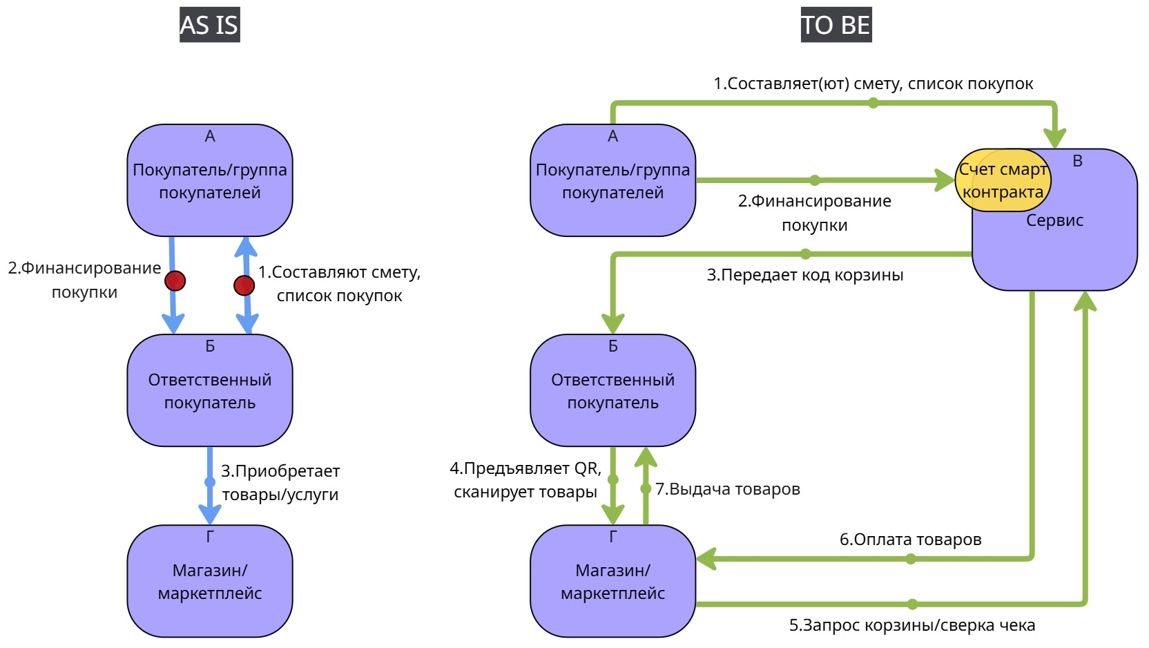
Рисунок 1.Составление сметы/корзины и приобретение товара

Внутренний уровень
Процесс по подключению магазинов (Рисунок 2) важен для получения данных о существующих товарах в магазинах и дальнейшего составления сметы. Для работы механизма необходимы следующие данные: артикул, название, категория (для группировки и поиска), цена, наличие, айди магазина. Результат взаимодействия – сбор данных о названиях, артикулах, ценах магазинов и установление обменного шлюза.
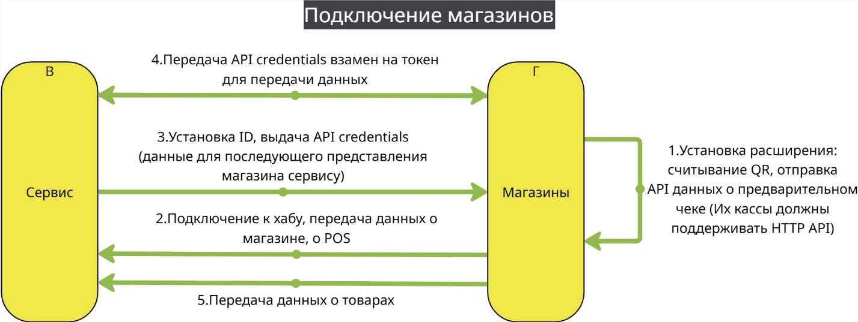
Рисунок 2. Подключение магазинов
По схеме на Рисунок 3 описывается механизм составления корзины, подключение смарт контракта для совместного финансирования и дальнейшей автоматической оплаты. Пользователи должны будут создать свой личный кабинет для присоединения к группам по совместным покупкам и получению кода для покупки. Также пользователи смогут выбирать необходимые для них товары в приложении, загружать в корзину (стрелка 1) и совершать покупку по выданному коду. Взаимодействия на стрелках 2 и 3 необходимы для загрузки актуальных данных о товаре во избежание несоответствий. Каждой составленной смете определяется QR код для дальнейшей идентификации (стрелка 6). Для совместного финансирования, прозрачной и автоматизированной оплаты необходимым является настройка смарт-контракта. Это должно происходить со следующими указаниями: счет магазина, счета участников группы, сумма за корзину, код сметы, условие: при получении сигнала от оракула о соответствии - перевод денег в магазин и передача товаров; иначе - товар не отдается, деньги не переводятся. Счет смарт контракта – это счет в банке, который предоставляет хранение, заморозку и распоряжение средствами для оплаты покупки собранной суммой (по типу эскроу-счета). Для этого важно составление трехстороннего договора с участием покупателей, магазина и банка смарт контракта, в подписание смарт-контракта будут входить условия трехстороннего договора (стрелка 5). Стрелка 9 необходима для отслеживания статуса покупки актором А.
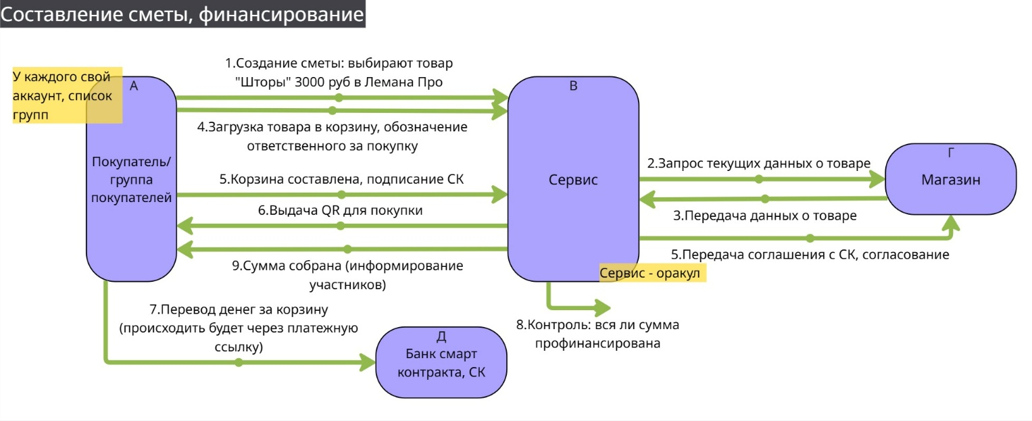
Рисунок 3. Составление сметы и сбор средств
В схеме «Покупка товаров по составленной смете» на Рисунок 4 отражены взаимодействия по предварительному сопоставлению просканированной корзины составленной смете, автоматической оплате и приобретению товаров. В первую очередь, для запланированной покупки важно предоставление QR кода сметы для того, чтобы система в дальнейшем идентифицировала покупку/корзину. После чего происходит обмен данными, сканирование товаров и сверка. После успешного завершения покупатель уходит с оплаченной корзиной товаров.
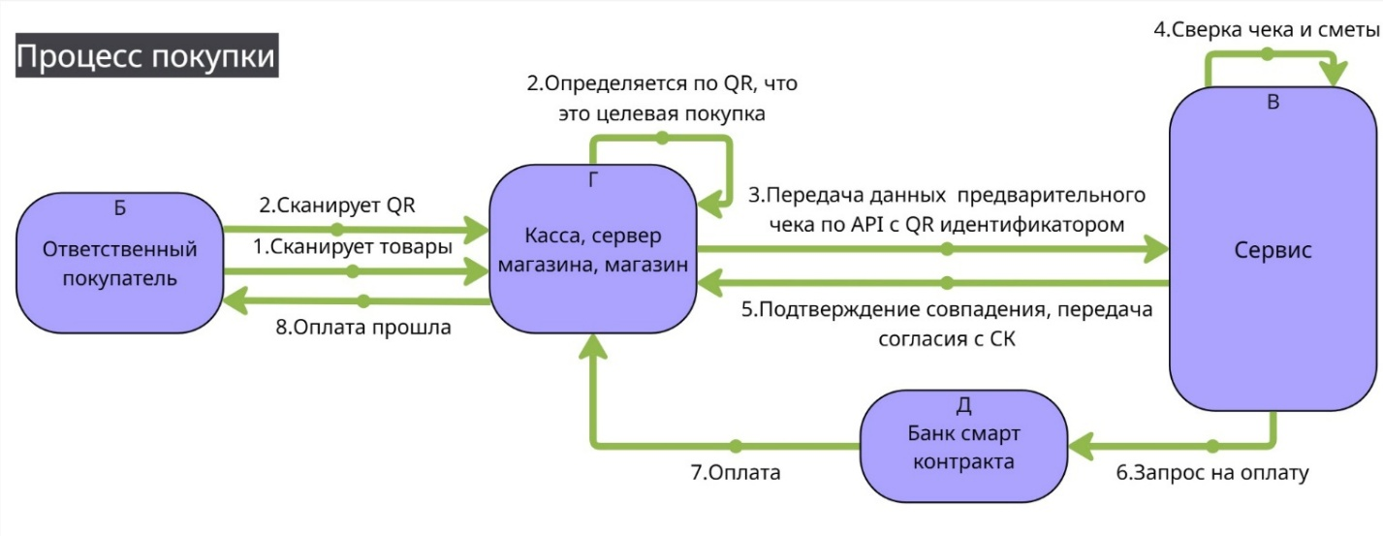
Рисунок 4. Покупка товаров по составленной смете

Реклама и маркетинг
Сервис рассчитан на аудиторию потребителей, желающих проконтролировать процесс покупки необходимых для них продуктов другим лицом. Портрет целевой аудитории может быть разнообразен, сервис будет рассчитан на население с возрастом более 18 лет. Это обычные среднестатистические потребители, пользующиеся услугами специалистов для решения своих проблем или задач, которые в свою очередь приобретают для них определенный и нужный продукт. Но покупателем, на которого делегирована задача приобретения продукта, может оказаться и обычный человек, который должен приобрести товар, а не использовать деньги в корыстных целях.
Лучше всего интегрировать функционал сервиса в приложения банков, в приложения крупных маркетплейсов, которыми пользуются большая часть населения России. Так целевая аудитория быстро и эффективно будет осведомлена о таком «брильянте финтеха».
У участников будет присутствовать желание пользоваться сервисом регулярно в моменты, когда появляется нужда в отслеживании и контроле закупок. Участников финансирования привлечет простое и прозрачное отслеживание транзакций, магазинов – продвижение и рост лояльности.
Главными конкурентами являются онлайн маркетплейсы и сервисы по сбору чеков и их агрегации. Ниже представлена сравнительная таблица 1 по функционалам Сервиса и конкурентов.
Таблица 1. Сравнительный анализ конкурентов
 | КлирЧек | Онлайн маркетплейсы | ПроЧек | Турбоскан | Мои чеки онлайн
Прозрачное направление собранных средств | + | − | − | − | −
Сбор чеков | + | − | + | + | +
Сверка чеков | + | − | + | + | +
Сбор финансирования, отслеживание | + | ± | − | − | −
Отслеживание статуса покупки | + | + | − | − | −
Составление корзины/сметы | + | + | − | − | −
Наличие товаров любых категорий | + | − | − | − | −

Выводы
Я считаю, что данный сервис станет еще одним толчком к упрощению взаимодействий человека с финансами. Пользуясь сервисом, покупатели, группа людей, индивид, планируя какую-либо закупку, смогут четко ее контролировать, составляя предварительно список или смету. Пользователь(и) сможет совершать только подтвержденные транзакции. В современном мире важна безопасность и честность, и данный Сервис несомненно сможет это предоставить.
Для меня использование сервиса было бы удобным в совершении совместных покупок с людьми, которые вызывают недостаточно доверия. Также я бы применяла функционал Сервиса в случаях контроля расходов и улучшения рационализации. Можно будет легче придерживаться спланированного бюджета и избегать импульсивные траты, тем самым повысить собственное благосостояние, даже не увеличивая при этом доходную часть своего бюджета.

Инфиник
Команда №1 @SonyaD21
НГУ
Экономический факультет (ЭФ)
Четвертый курс бакалавриата
Описание проблемы сложности рационализации расходов и ее решение: сервис Инфиник

Описание проблемы
Неумение грамотно управлять финансами.
Данная проблема затрагивает людей, живущих не по средствам, людей, которые хотели бы, но не знают, как грамотно управлять своими доходами, как не попадаться под воздействия привычек/маркетинга/стрессовых ситуаций, заставляющих платить за ненужные товары и услуги. По данным опроса инФОМ в 2024 году Российский индекс финансовой грамотности составил 55 баллов из 100, а Индекс финансовой грамотности, отражающий способность человека к разумному управлению личными финансами, в 2024 году составил 12,8 баллов из 21 [1, 2]. Рассматриваемая проблема также затрагивает людей, которые попадают в ситуацию закредитованности, таких – 23,1 млн человек в России, это заемщики, имеющие 2 и более кредита [3].
Все «страдания» вышеописанной проблемы заключаются в ухудшении финансового положения, как итог – ухудшение качества жизни. Возникают ситуации разного рода: не хватает денег до зарплаты, быстро истощаются или отсутствуют сбережения, оформляются займы на быстрые деньги: в МФО, кредитные карты. У импульсивных должников нередко возникает кредитная зависимость, итог – долговая яма.

Идея сервиса
Ключевая идея сервиса – предложение пути рационального использования своих денежных средств с учетом личных целей, ключевых потребностей (склонностей) индивида. После анализа транзакций потребителя, выявления нерациональных трат обученной моделью будут предложены варианты рационального управления средствами с учетом индивидуальных предпочтений по запросу потребителя, выявлением целевых трат для рациональности, автоматическим выбором категорий кэшбека по выявленным типичным категориям трат, установкой лимитов, прогнозными вариантами при помощи прогнозных моделей и существующей выборкой трат. Данные пути решения помогут перенаправить сэкономленные денежные средства на облегчение высвобождения из долговой зависимости и возможной закредитованности.
Сервис поможет спланировать финансово грамотный путь для решения финансовых трудностей.

Участники сервиса
Участниками сервиса будут:
- Потребитель – индивид, желающий рационализировать распоряжение своими денежными средствами.
  - Индивид может находиться в финансовой стабильности, но иметь вредные привычки, склонен находиться в состоянии, заставляющем тратить нерационально, иметь склонности к импульсивным расходам, либо не уметь финансово грамотно планировать свой бюджет. Также участник может испытывать затруднительное финансовое положение либо уже находится в ситуации закредитованности.
  - Выгоды для потребителя: при использовании выведенных стратегий сервиса потребитель выйдет на финансово рациональный путь, улучшит своё финансовое положение и эмоциональное состояние, что подтвердит обратная связь.
- Коммерческие банки – ведут обслуживание счетов данного потребителя.
  - Банки, услугами которых регулярно пользуется потребитель. Они обрабатывают транзакции, совершенные индивидом, предоставляют доступ к средствам индивида и хранят информацию о транзакциях.
  - Выгоды, которые привлекут банков для интеграции с Сервисом: снижение рисков по предоставлению займов индивиду путем роста доли потенциально выгодных клиентов, выполняющих обязательства в установленный срок, с которым можно построить стабильные отношения, не приводящие к потерям, также есть возможность банкам предоставлять ценную аналитику потребителей в виде агрегированной статистики по трендам, особенностям сегментов рынка.

Процессы
Ключевыми процессами сервиса является обработка данных и вывод нерациональных категорий расходов для пользователя, автоматический выбор кэшбека. К внутренним процессам сервиса относятся: сбор данных о транзакциях пользователя, машинное обучение модели по собранным данным и работа модели для вывода рекомендаций.

Верхний уровень
Рисунок 1 иллюстрирует процесс взаимодействия пользователя с Сервисом на верхнем уровне по получению рекомендаций о рационализации расходов.
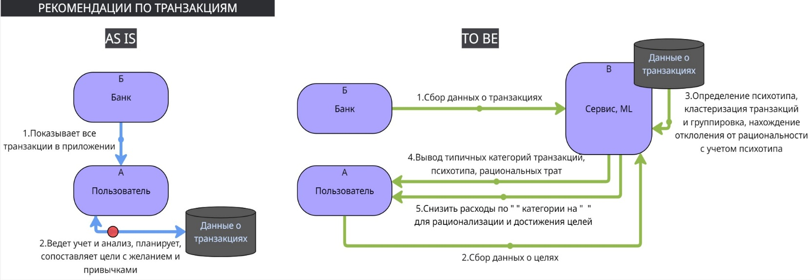
Рисунок 1. Рекомендации по транзакциям
По стрелке 1 и 2 передаются данные о транзакциях пользователя и данные о его поставленных целях, чтобы давать с их учетом рекомендации, выявлять необходимые категории для выбора кэшбека и не учитывать выбросы. Далее идет работа обученной машины сервиса по стрелке 3 и предлагаются выведенные рекомендации, типичные категории транзакций, психотипа и рациональных трат.
Также для рационализации трат пользователю предлагается автоматический выбор кэшбека, учитывающий поставленные цели и наиболее частые траты пользователя. Данный процесс на верхнем уровне представлен на Рисунок 2.
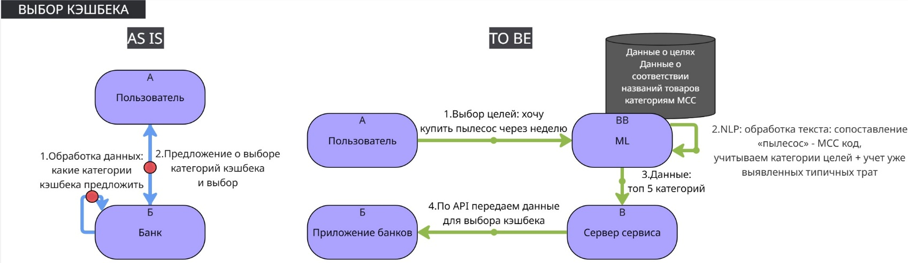
Рисунок 2. Автоматический выбор кэшбека
В процессе работы с выбором категорий кэшбеков модель обучается по данным, каким товарам соответствует определенный МСС код. В дальнейшем по выбранным целям и типичным категориям транзакций определяет необходимые категории для выбора кэшбеков. По стрелке 1, как ранее, выбираются цели, затем по стрелке 2 обученная машина сопоставляет название товара с МСС категорией, по целям и уже ранее выявленным типичным категориям трат предоставляет топ категорий (стрелка 2). Сервис затем передает данные в банк о том, какие категории кэшбека необходимо выбрать (4).
В разделе Приложения представлена Таблица 2, Таблица 3, Таблица 4, в которых указано, какие выборки данных должны располагаться на узлах дерева решений: верхние значения диапазонов доходов; факторы теста Кеттелла и их описание; выборка категорий МСС кодов и возможных ситуаций возникновения потребности человека в транзакциях по данной категории.

Внутренний уровень
Ниже представлены схемы по сбору данных и подключению к банковским данным пользователя (Рисунок 3). Данная схема описывает внутренние процессы, затрагивая внешние. Все взаимодействия 1-6 по первому этапу (желтый кружок 1) и 1-2 по второму (желтый кружок 2) описывают механизм интеграции для получения данных о транзакциях пользователя. Взаимодействие 7 необходимо так же для сбора информации и дальнейшего применения в процессе определения рациональности. Результатом данного процесса является набор данных о результатах теста и транзакциях, необходимо для дальнейшей работы именно: время транзакции, МСС код, сумма, категория – зачисление это или списание, результаты теста.
Тест будет состоять из вопросов опросника Кеттела, который определит: низкий/высокий интеллект, эмоциональная стабильность/неустойчивость, сдержанность/экспрессивность, робость/смелость и так далее. Прохождение теста должно предоставляться «порционно», чтобы не ослабить интерес и мотивацию пользователя к использованию функций Сервиса. В дополнение к вопросам Кеттела будут представлены вопросы о финансовой грамотности пользователя, которые могут определять, насколько рационально может тратить человек с точки зрения его знаний и образованности.
Возможные вопросы для определения финансовой грамотности:
- Как часто происходили ситуации, когда вы понимали, что купленный товар/услуга оказался вам не нужен?
- Распределяете ли вы равномерно траты со своих доходов или вы привыкли тратить большую часть дохода в ближайшую неделю после его получения?
- Планируете ли вы свой бюджет?
- Как вы считаете насколько импульсивно вы распоряжаетесь свободным остатком?
- Считаете ли вы что важно заботиться о завтрашнем дне?
Погружение в ситуацию: Допустим, в конце месяца у вас осталось немного меньше денег, чем вы планировали. При этом друзья пригласили вас в торговый центр. Один из магазинов проводит акцию, и вы давно хотели купить новую куртку. На карте осталось 12 000 ₽, до зарплаты 5 дней. Неожиданно вы вспоминаете, что в конце недели нужно оплатить интернет и коммунальные услуги на сумму около 4 000 руб. Подумайте, как вы поступите в этой ситуации. Выберите варианты, которые ближе вам по духу и привычке:
- Я отложу 4 000 руб. на обязательные платежи и подожду до зарплаты. Покупку оценю позже, когда будет больше средств.
- Я сравню цены и решу через пару дней. Если акция реально выгодная и останется запас, куплю позже.
- Куплю недорогую вещь и оставлю часть денег на счета. Главное не тратить всё сразу.
- Возьму куртку, но потом немного урежу траты на еду или кафе до зарплаты.
- Акция – редкость! Возьму сейчас, а счета оплачу после зарплаты. Не пропадут же из-за пары дней.
- Куплю куртку, если не хватит, то закрою остаток с кредитки, потом разберусь.
Каждому ответу на вопросы определятся индексы и баллы, чем выше – тем рациональнее. По итогу получаем отдельную шкалу для определения психотипа и отдельную шкалу для определения фин. грамотности.
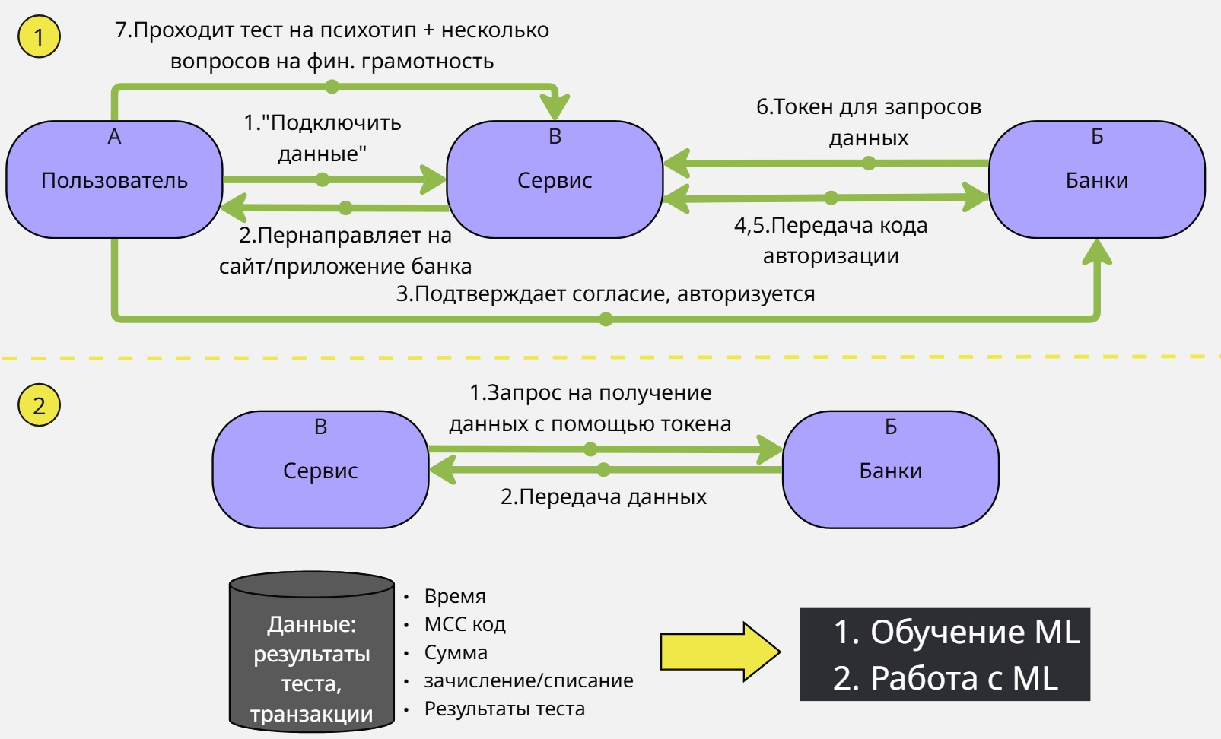
Рисунок 3. Сбор данных
Собранную информацию по множеству выборок потребителей мы применяем для обучения модели (машинного обучения). Обучение модели необходимо для того, чтобы потом по одной выборке транзакций пользователя выявлять психотип, привычки, регулярные траты, типичное время трат по категориям пользователя и формулировать рекомендации по рационализации. Машинное обучение должно происходить следующим образом с применением следующих алгоритмов:
- Обучение без учителя [4]:
  - Сокращение размерности. Алгоритм количественно сокращает переменные в данных, но при этом стремится сохранить как можно больше информации. Чтобы ускорить обучение моделей. Для удаления шума и избыточных данных. PCA — метод главных компонент, который ищет новые оси, которые объясняют наибольшую вариацию данных.
  - Кластеризация данных – группировка похожих точек данных (МСС, время, зачисление/списание), затем сегментация покупательских привычек по категориям товаров, времени покупок. Кластеризация методом k-средних (k-means) разбивает данные на k-кластеры, каждая точка данных присваивается ближайшему кластерному центру, а центры кластеров пересчитываются итеративно. Одноклассовый SVM изучает границу, которая отделяет нормальные точки данных от выбросов [5].
  - Ассоциация – поиск связей между переменными, который ищет часто совместно встречающиеся шаблоны в данных. (Вечер - рестораны, супермаркет - такси, утро - аптеки и т. д.), при помощи Apriori.
По итогу работы с моделью по принципу «без учителя» мы получаем выведенные группы, кластеры по уровням доходов, времени, расходам. Далее сформированным комбинациям сопоставляются психотипы профессионалами. Результат – размеченные данные. Они нужны для обучения модели по принципу «с учителем».
- Затем идет процесс обучения модели «с учителем», когда мы по размеченным данным передаем информацию в модель для запоминания связей. Мы подгружаем следующие комбинации данных:
  - Результаты работы "без учителя" + названия этих категорий от профессионалов.
  - Результаты тестов пользователей + сгруппированные данные по их транзакциям.
  - По фин. грамотным: индекс рациональности + психотип + типичные траты + доход.
Далее находим для определенной категории доходов и определенного психотипа частые категории расходов и средние расходы по ним за месяц с учетом высокой финансовой грамотности индивида. По данным с вопросов о финансовой грамотности определяем выборку наиболее финансово грамотных потребителей и их транзакций и для каждого случая «психотип+доход+частая категория расхода» рассчитываем среднее. Находим среднее значение трат для каждого диапазона дохода и психотипа по фин. грамотным людям => Значения рациональности для определенных доходов и психотипов, чтобы в дальнейшем сопоставлять с ними траты подключающихся пользователей (определитель рациональности – отклонение). Рациональность – отклонение от среднего по фин. грамотным людям.
Итог: обученная машина теперь может определять по данным транзакций психотип пользователя и наоборот, определять рациональные ли траты для определенного психотипа и уровня дохода (по отклонению). Самым важным в дальнейшем процессе работы нашей машины является обратная связь от пользователя: должно учитываться его мнение о том, насколько точно и качественно по его транзакциям определили его привычные траты и насколько полезны были рекомендации.
Затем по полученным данным модель выявляет важные комбинации: по всем прошлым транзакциям – определение психотипа + диапазон дохода, определение типичных трат, их времени; за месяц – выявление нерациональных трат (сравниваем с диапазоном от фин. грамотных), определение на какие категории больше всего тратимся за месяц. Далее используем механизм SHAP – метод объяснимости, который показывает, какие признаки сильнее всего влияют на результат индекса рационализации: считаем SHAP-значения для транзакций пользователя: находим топ-3 признака, которые понижают Рациональность (например, “частота фастфуда”, “ночные покупки”, “транспорт”), изменяем именно эти признаки в расчёте (снижаем их влияние) и моделируем новый Рациональность, строим сценарий “что если”. После чего генерируем на основе анализа текстовые предложения для пользователя при помощи Llama (через RAG или fine-tuning).
Получаем следующие рекомендации:
- Предложение, что можно снизить чтобы быть в диапазоне рациональности.
- Прогнозы: если снизить нерациональные траты по категориям (снизить отклонение), сколько мы получим свободных денег с учетом рационализации; если мы оставим траты такими же сколько получим в этом случае = > сравнение, сколько сэкономим.
Ниже на Рисунок 4. Установка лимитов описан процесс по установке лимитов. Лимиты помогут рационализировать траты путем установки ограничений. Сначала происходит передача данных о транзакциях с периодичным обновлением. Затем обработка сопоставления траты категории и определение, есть ли по данной категории лимит. Если есть – отправка уведомления о выходе за границу лимита или приближению к ней.
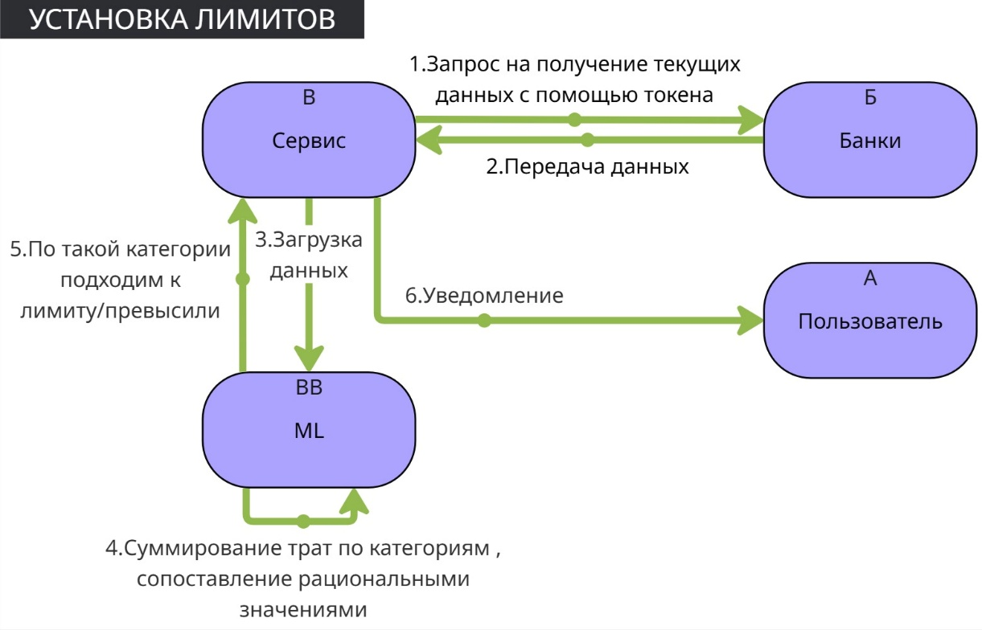
Рисунок 4. Установка лимитов
Суть работы лимитов – отправка уведомлений о том, когда пользователь подходит к верхней границе рационального диапазона или уже вышел за нее. Регулярно Сервис будет запрашивать у банков передачу актуальных данных о транзакциях клиента, чтобы сопоставлять траты за прошедший период с рациональным значением.
Далее рассмотрим, что можно предлагать банкам в качестве аналитической информации по транзакциям пользователей. Первым делом Сервис выводит тенденции по тому, как распределяются траты у пользователей по всем подключенным счетам у разных банков: тренд на сбережения или активные траты, типичные категории трат пользователей (по МСС кодам) тренд хочет отдохнуть после рабочей недели – категория МСС. По определенному клиенту: быстро тратит свои доходы/ тратит их размеренно.

Реклама и маркетинг
Образ целевого потребителя: человек, имеющий потребность в рационализации своих расходов. Потребитель данного сервиса может испытывать затруднительное финансовое положение, либо иметь проблемы с грамотным планированием трат, проблемы с вредными для финансов привычками либо склонностями к нерациональным тратам. Люди уже самостоятельно приходят к необходимости анализа бюджета, пользуясь существующими сервисами.
Сервис будет интегрирован в приложения банков, которыми пользуется почти все население России. Желание использовать функционал сервиса может возникать у потребителя регулярно, пока деньги не перестанут присутствовать в его жизни (скорее, никогда не перестанут).
Для целевого потребителя привлекательным является индивидуальный подход готового плана корректировок расходов, автоматическое предложение путей выхода из затруднительного финансового положения. Поэтому обычному человеку, который не испытывал желания анализировать бюджет и не пользовался такими сервисами, будет привлекательно то, что этот анализ будет проводится Сервисом вместо пользователя. Для банков привлекательным станет снижение рисков по невыполнению обязательств по задолженности клиентов, увеличение числа стабильных и надежных клиентов, ценная аналитика по категориям клиентов, повышение лояльности клиентов (банк, который помогает выйти из финансового кризиса), также не будет необходимости анализировать, какиие категории кэшбека на выбор можно предложить (каждый месяц банки обрабатывают данные для предложения категорий кэшбека за месяц).
Главными конкурентами моего сервиса на данный момент являются различные сайты или приложения, которые помогают вести учет денежных средств и анализировать свои финансы, вкладки в приложениях банков по статистике бюджета за определенные периоды. Данные продукты тоже помогают в рационализации расходов потребителей, но не упрощают формирование выводов по аналитике расходов и выходу на более рациональный путь. В Таблица 1. Сравнительный анализ конкурентов представлено сравнение функций Сервиса с конкурентами.
Таблица 1. Сравнительный анализ конкурентов
 | Инфиник | Финансы — бюджет, расходы | Денежный менеджер | Дзен-мани | CoinKeeper
Автоматический сбор транзакций | + | − | − | + | +
Статистика | + | + | + | + | +
Установка лимитов | + | + | − | + | +
Выявление нерациональности c с учетом индивидуальности | + | − | − | − | −
Учет целей | + | − | + | + | −
Прогнозы | + | − | − | + | −
Учет категорий | + | + | + | + | +
Автоматический выбор кэшбека | + | − | − | − | −
Предложение путей рационализации с учетом индивидуальных типичных трат | + | − | − | − | −
Учет регулярности и времени | + | − | − | − | −
Формат рекомендаций | + | − | − | + | −

Выводы
Используя приложение сервиса, пользователям будет легко контролировать и анализировать свои траты, обозначать правильный путь для рационализации. В легком и ясном формировании пути помогут следующие функции приложения: «Анализ трат за последний месяц», где будут предоставляться выведенные категории с наибольшими и нерациональными расходами; «Вывод твоих типичных категорий расходов», где будут выявлены привычки и типичные траты для пользователя и его психотипа; «Прогнозные события», что покажет цифры по будущей экономии на расходах; «Автоматический кэшбек» – выбор кэшбека, соответствующего типовым транзакциям пользователя, «Уведомления о лимитах», «Выбор целей». Весь функционал будет понятен для пользователя с точки зрения его преимуществ и пользования.
Если бы на данный момент существовал такой сервис, я бы несомненно стала им пользоваться. У меня бы пропала тревога, связанная с контролем финансов. Данный сервис помог бы мне структурировать бюджет, проанализировать за меня, что в моих тратах нерационально и какой цели рационализации лучше придерживаться, учитывая мои привычки и предпочтения и напоминая мне о выходе за пределы рационального диапазона трат. Самое главное – сервис не будет предлагать снижать траты настолько, насколько у меня вероятнее всего не будет желания, потому что все склонности к тратам будут учитываться, и степень, насколько сильно нужно снизить траты будет определяться с учетом индивидуальных способностей для мягкого подхода к пользователям или жесткого (если такой тип личности возникнет, который предпочтет более жесткий подход). Также для меня была бы очень полезна функция автоматического выбора кэшбека, так как часто могут возникать ситуации, когда я забываю выбрать предлагаемый список категорий для кэшбека.

Приложение

Корневые узлы – диапазоны доходов (13 шт) [6]
Таблица 2. Верхние значения диапазонов доходов
<24 786 | 24 786 | 37 506 | 47 839 | 57 701 | 68 096 | 80 189 | 94 640 | 116 840 | 150 555 | 315 835 | >315 835

Решающие узлы – психотипы [7]
Таблица 3. Факторы теста Кеттелла
№ | Фактор | Описание
1 | A: Открытость / Сдержанность (Warmth) | Общительность, добросердечность, ориентация на людей
2 | B: Интеллект (Reasoning) | Уровень абстрактного мышления, способность к анализу
3 | C: Эмоциональная устойчивость / Подверженность чувствам (Emotional Stability) | Спокойствие, зрелость, стрессоустойчивость
4 | E: Доминантность / Подчиняемость (Dominance) | Напористость, уверенность, лидерские качества
5 | F: Оживленность / Озабоченность (Liveliness) | Энтузиазм, импульсивность, энергичность
6 | G: Сознательность / Беспечность (Rule-Consciousness) | Ответственность, добросовестность, следование нормам
7 | H: Смелость / Застенчивость (Social Boldness) | Предприимчивость, социальная смелость, нечувствительность к угрозам
8 | I: Чувствительность / Жесткость (Sensitivity) | Эмпатия, эстетичность, ориентированность на отношения
9 | L: Бдительность / Доверчивость (Vigilance) | Подозрительность, скептицизм, критическое мышление
10 | M: Отвлеченность / Практичность (Abstractedness) | Воображение, мечтательность, креативность
11 | N: Проницательность / Наивность (Privateness) | Осмотрительность, дипломатичность, проницательность
12 | O: Тревожность / Спокойствие (Apprehension) | Самообвинение, тревожность, неуверенность
13 | Q1: Открытость к изменениям / Консерватизм (Openness to Change) | Экспериментаторство, реформаторство, открытость к новому
14 | Q2: Самодостаточность / Зависимость от группы (Self-Reliance) | Независимость, самостоятельность, предпочтение одиночества
15 | Q3: Перфекционизм / Неорганизованность (Perfectionism) | Самодисциплина, аккуратность, контроль над эмоциями
16 | Q4: Напряженность / Расслабленность (Tension) | Фрустрированность, напряженность, раздражительность

Листья – транзакции [8]
Таблица 4. Категории транзакций и ситуации
Код МСС | Названия строк | Ситуация
4729, 4789 | Услуги пассажирских перевозок – нигде более не классифицированные | Путешествия, командировки, отдых, выходные, праздники, теплое время года
4511 | Авиалинии, авиакомпании - нигде более не классифицированные | Путешествия, командировки, отдых, выходные, праздники, теплое время года
4131 | Автобусные линии | Регулярность, нет водительского удостоверения, школьники, студенты, пенсионеры, низкий доход
5533 | Автозапчасти и аксессуары | Владелец авто
5531 | Автомагазины и товары для дома | Товары длительного пользования
5542 | Автоматические заправочные станции | Владелец авто
7542 | Автомойки | Владелец авто, раз в 2 недели/месяц
7538 | Автосервисы | Владелец авто, раз в 2 недели/месяц
5532 | Автошины | Владелец авто, раз в 2-3 года
7322 | Агентства взыскания долгов | Кризисная ситуация, долговая яма
7512 | Агентства по прокату автомобилей - нигде более не классифицированные | Путешествие, в другом городе, водительское удостоверение, не автомобиля
6513 | Агенты недвижимости и менеджеры - Аренда | Поиск квартиры в аренду, переезд, средний доход
8111 | Адвокаты, юридические услуги | Разные, доход средний выше среднего
7995 | Азартные игры | Лудомания
7998 | Аквариумы, дельфинарии, зоопарки и морские парки | Отдых с семьей, теплое время года, путешествие
5631 | Аксессуары для женщин | Женщина, покупка в качестве подарка
5932 | Антикварные магазины – продажа, ремонт и услуги реставрации | Высокий доход, выше среднего
5912 | Аптеки | Регулярность
4457 | Аренда и лизинг суден | Отдых, путешествие, хобби - рыбалка
8911 | Архитектурные, инженерные и геодезические услуги | Переезд, постройка дома, доход выше среднего, высокий
7941 | Атлетические поля, коммерческие виды спорта, профессиональные спортивные клубы, промоутеры спорта | Спорт, хобби, вечернее времяпрепровождение
4582 | Аэропорты, терминалы аэропортов, лётные поля | Путешествия, командировки, отдых, выходные, праздники, теплое время года
3011 | Аэрофлот | Путешествия, командировки, отдых, выходные, праздники, теплое время года
5411 | Бакалейные магазины, супермаркеты | Регулярно каждый день, через день, 2 раза в неделю, 1 раз в неделю, вечер - будние, день - выходные
5813 | Бары, коктейль-бары, дискотеки, ночные клубы и таверны – места продажи алкогольных напитков | Выходные, вредные привычки
5309 | Беспошлинные магазины Duty Free | Доход ближе к выше среднему, путешествия, командировки, отдых, выходные, праздники, теплое время года
7932 | Бильярд-клубы | Хобби, развлечение, отдых, выходные, если будние - вечер
8398 | Благотворительные организации и социальные службы - сбор средств | Эмпатия, категория i в тесте - чувствительность
8062 | Больницы | Здоровье
7933 | Боулинг | Выходные, отдых, праздник, хобби (вечер)
5462 | Булочные | Перекус, прогулка
7338 | Быстрое копирование, репродуцирование и услуги по созданию чертежей | Школьник, студент, копицентры
5722 | Бытовое оборудование | Товары длительного пользования
5940 | Веломагазины – продажа и обслуживание | Подарок, отдых, хобби, спорт, развлечение
0742 | Ветеринарные услуги | Хозяин домашнего животного,
7841 | Видеопрокат | Просмотр онлайн кино, подписки (ivi, okko)
8011 | Врачи – нигде более не классифицированные | Пластические, косметические хирурги, дерматологи, рентгены, психиатры, ортопеды, неврологи, акушеры и гинекологи
5971 | Галереи и художественные посредники | Творческие люди с высоким доходам, покупают художественные/скульптурные работы, фотографии
1520 | Генеральные подрядчики – жилое и коммерческое строительство | Переезд, постройка дома, доход выше среднего, высокий
1711 | Генеральные подрядчики по вентиляции, теплоснабжению и водопроводу | Переезд, постройка дома, доход выше среднего, высокий
9406 | Государственные лотереи (кроме США) | Пожилые люди
9399 | Государственные услуги - нигде более не классифицированные
9390 | Госуслуги | Пошлины, проезд, штрафы, оплата детских садов
5621 | Готовая женская одежда | Сезонность, выходные, женщины
7342 | Дезинсекция, дезинфекция и дератизация | Насекомые в доме, нежелательная живность
4829, 6536, 6537, 6538, 6534 | Денежные переводы, с карты на карту – зачисление (внутри страны), | Переводы
7393 | Детективные агентства, охранные агентства, службы безопасности, включая бронированные автомобили, сторожевых собак | Детективные - личное расследование, какие-то плохие жизненные ситуации
5641 | Детская одежда, включая одежду для самых маленьких | Покупатель с детьми, с новорожденным ребенком
5994 | Дилеры по продаже печатной продукции | Покупка журналов, газет
8241 | Дистанционные школы | Покупка книг
7277 | Долги, брак, личные вопросы - консультирование | Курсы, получение знаний в разных областях
5094 | Драгоценные камни и металлы, часы и ювелирные изделия | Подарок, высокий уровень дохода
4900 | Жилищно-коммунальные услуги | Ежемесячно
5961 | Заказы по почте, включая заказы по каталогу | Пункт выдачи
5541 | Заправочные станции (с вспомогательными услугами или без) | Для владельцев авто, несколько раз в неделю, доход средний - выше среднего
5552 | Зарядка электромобилей | Для владельцев авто, доход средний - выше среднего
7273 | Знакомства | Одиночество
5995 | Зоомагазины | Владельцы домашних животных
5945 | Игрушки, игры и хобби-товары | Отдых, хобби, товары для детей, родители
5681 | Изготовление и продажа меховых изделий | Сезонность, доход средний - выше среднего
1740 | Изоляция, мозаика, штукатурные работы, каменная кладка, облицовка плиткой, кафелем | Постройка дома, переезд
4899 | Кабельные и другие платные телевизионные услуги | Телевидение, ежемесячно
5111 | Канцелярия, офисные сопутствующие товары, бумага для печатания и письма | Школьник, студент, сезонность
6051 | Квази-Кэш – Нефинансовые учреждения | Покупка чеков, иностранной валюты, пополнение электронных кошельков
6050 | Квази-Кэш – Финансовые учреждения | Покупка чеков, иностранной валюты, пополнение электронных кошельков
7033 | Кемпинги и трейлер-парки | Отдых, выходные, теплое время года
7832 | Кинотеатры | Развлечение, отдых, вечер, выходные
7997 | Клубы – загородные клубы, членство (отдых, спорт), частные поля для гольфа | Доход выше среднего
7994 | Клубы видеоигр | Развлечение, отдых, вечер, выходные
5192 | Книги, периодические издания и газеты | Чтение, хобби, научные статьи, публикации
5942 | Книжные магазины | Чтение, хобби
8220 | Колледжи, университеты, профессиональные училища и техникумы | Раз в семестр, обучение
4816 | Компьютерные сети, информационные услуги | Провайдеры
5045 | Компьютеры, периферийное компьютерное оборудование, программное обеспечение | Владелцы компьютеров, починка копьютера, обустройство рабочего места с компьютером
5441 | Кондитерские | Перекус, прогулка, торт на праздник, вечер - будние, день - выходные
1799 | Контрактные услуги – нигде более не классифицированные | Постройка дома, переезд, ремонт
1761 | Кровельные и сайдинговые работы, обработка листового металла | Постройка дома, переезд
4411 | Круизные линии | Отдых, путешествие
7531 | Кузовной ремонт автомобилей | Владелец авто, ремонт
5198 | Лакокрасочная продукция и сопровождающие товары | Ремотн, постройка жилища
5511 | Легковой и грузовой транспорт – продажа, сервис, ремонт, запчасти и лизинг. | Покупка машины или запчастей в автосалоне
5122 | Лекарства, их распространители, аптеки | Покупка лекарств в аптеке
5211 | Лесо- и строительный материал | Покупка досок и цемента для ремонта, строительства дома
4121 | Лимузины и такси | Оплата поездки на такси (до аэропорта, в плохую погоду, отсутствует машина, в выходны, до работы/учебы/дома)
5933 | Ломбарды | Сдача украшений под залог денег
5735 | Магазины звукозаписи | Покупка виниловой пластинки, хобби и увлечения
5948 | Магазины кожаных изделий, дорожных принадлежностей | Покупка кожаного кошелька или портфеля, доход средний-выше среднего
5977 | Магазины косметики | Для ухода, регулярно, раз в месяц - два месяца, полгода
5972 | Магазины монет и марок (филателические и нумизматические) | Покупка редкой монеты для коллекции, хобби
5691 | Магазины мужской и женской одежды | Сезонность, на выходных
5947 | Магазины открыток, подарков, новинок и сувениров | Покупка подарка на праздник
5998 | Магазины палаток и навесов | Покупка палатки для похода на природу, теплое время года, сезонность, отдых
5978 | Магазины печатающих устройств – аренда, продажа, услуги | Аренда, покупка принтера для офиса или дома
5973 | Магазины религиозных товаров | Покупка икон или религиозной литературы
5937 | Магазины репродукций и антиквариата | Покупка старинной вазы или картины, доход средний-выше среднего, хобби
5921 | Магазины с продажей спиртных напитков навынос | Выходные, отдых, праздник
5949 | Магазины ткани, ниток, рукоделия, шитья | Покупка ткани для пошива штор, рукоделие, творчество
5946 | Магазины фотооборудования и фотоприборов | Покупка новой фотокамеры или объектива для хобби или проф. Деятельности, творчество
5950 | Магазины хрусталя и изделий из стекла | Средний, высокий доход, посуда, декор для дома
5970 | Магазины художественных и ремесляных изделий | Хобби, творчество
5943 | Магазины офисных, школьных принадлежностей, канцтоваров | Покупка тетрадей и ручек в офис, в школу, сезонность
5310 | Магазины, торгующие по сниженным ценам | Покупка одежды на распродаже
8041 | Мануальные терапевты | Оплата сеанса коррекции позвоночника
5262 | Маркетплейсы | Покупка товара на онлайн-площадке
7297 | Массажные салоны | Оплата расслабляющего массажа спины, отдых, сертификат в качестве подарка, выходные
8099 | Медицинские работники, медицинские услуги – нигде более не классифицированные | Оплата приема врача-специалиста
5812 | Места общественного питания, рестораны | Оплата ужина в кафе или ресторане, отдых
5611 | Мужская одежда и аксессуары, включая одежду для мальчиков | Покупка галстука или ремня
5137 | Мужская, женская и детская спецодежда | Покупка рабочей униформы или касок
7929 | Музыкальные группы, оркестры и прочие развлекательные услуги | Оплата выступления группы на свадьбе
6009 | МФО | Получение и оплата микрозайма онлайн
2791 | Набор текстов, изготовление печатных форм и связанные услуги | Заказ услуги по печати документов
9311 | Налоговые платежи | Оплата налога на сайте госуслуг
8211 | Начальная и средняя школы | Оплата школьных обедов или кружков
5172 | Нефть и нефтепродукты | Заправка топлива на автозаправке
7641 | Обивка, ремонт и отделка мебели | Перетяжка дивана или реставрация стула
5074 | Оборудование для водопровода и отопительной системы | Покупка нового котла или радиатора, строительство дома
5712 | Оборудование, мебель и бытовые принадлежности (кроме электрооборудования) | Покупка утвари для кухни, ремонт, переезд
8299 | Образовательные услуги, нигде более не классифицированные | Оплата онлайн-курсов или тренингов
5661 | Обувные магазины | Покупка туфель или спортивной обуви, сезонность
5651 | Одежда для всей семьи | Покупка одежды для родителей и детей
8043 | Оптика, оптические товары и очки | Покупка очков, проблемы со зрением
8042 | Оптометристы, офтальмологи | Оплата проверки зрения у врача
5976 | Ортопедические товары | Покупка корсета или стелек, проблемы со здоровьем опорно-двигательных систем
8049 | Ортопеды | Оплата консультации врача-ортопеда, проблемы со здоровьем опорно-двигательных систем
8031 | Остеопаты | Оплата сеанса мануальной терапии, проблемы со здоровьем опорно-двигательных систем
7011 | Отели и мотели - нигде более не классифицированные | Оплата номера в гостинице, путешествие, отдых
5021 | Офисная и торговая мебель | Покупка стола и стульев, мебели
5044 | Офисное, фотографическое, фотокопировальное, и микрофильмирующее оборудование | Покупка принтера или сканера
5698 | Парики и накладки из искусственных волос | Покупка парика
7230 | Парикмахерские и салоны красоты | Стрижка и окрашивание волос, ежемесячно, раз в 3 меяца, раз в полгода
7996 | Парки аттракционов, карнавалы, цирки, гадалки | Покупка билетов в парк развлечений, отдых с семьей, путешествие
7523 | Паркинги и гаражи | Оплата часа парковки в центре, на шоппинг, у делового центра
4112 | Пассажирские железнодорожные перевозки | Покупка билета на поезд, путешествие - отдых, к родственникам, друзьям
4111 | Пассажирские перевозки - пригородные и местные пригородные рейсы, включая паромы | Покупка билета на поезд, путешествие - отдых, к родственникам, друзьям
9400 | Перевод на специальный счёт оператора финансовой платформы | Фин услуги
5996 | Плавательные бассейны – продажа и снабжение | Покупка бассейна для дачи, дома
9223 | Платежи по залогам и облигациям | Оплата кредита
4784 | Платные дороги и мосты | Оплата проезда по платной трассе
1771 | Подрядчики бетонных работ | Заказ заливки фундамента дома
1731 | Подрядчики по электричеству | Оплата проводки в квартире
7535 | Покраска автомобилей | Покраска кузова автомобиля, владелец авто
5713 | Покрытия для пола | Покупка ламината или линолеума, ремонт дома
6540 | Пополнение небанковских предоплаченных карт, счетов | Пополнение счета виртуальной карты, кошкек в букмекерской компании
9402 | Почтовые услуги – только государственные | Отправка посылки или письма
7993 | Принадлежности для видеоигр | Покупка игровой консоли
5193 | Принадлежности для флористов, питомник и цветы | Покупка цветов и горшков
4468 | Пристани для яхт, их обслуживание и поставка расходных материалов | Оплата стоянки для яхты, высокий доход
5592 | Продажа домов на колесах | Покупка автодома для путешествий
5271 | Продажа жилых фургонов | Покупка кемпера для кемпинга
5718 | Продажа каминов, экранов для каминов и аксессуаров | Покупка камина для загородного дома
5734 | Продажа компьютерного программного обеспечения | Покупка лицензии на программу
5521 | Продажа легковых и грузовых автомобилей (только подержанных) | Покупка б/у автомобиля с рук
5551 | Продажа лодок | Покупка катера или лодки
5451 | Продажа молочных продуктов в розницу | Покупка молока и сыра
5571 | Продажа мотоциклов | Покупка нового мотоцикла
5733 | Продажа музыкальных инструментов, фортепиано, нот. | Покупка гитары или пианино, творчество
5599 | Продажа различного рода автомобилей, авиа- и с/х оборудования - нигде более не классифицированные | Покупка трактора, автомобиля
5422 | Продажа свежего и мороженого мяса | Покупка мяса на рынке
5598 | Продажа снегоходов | Покупка снегохода для зимы
5732 | Продажа электронного оборудования | Покупка телевизора или ноутбука, товары длительного пользования
7829 | Производство и распространение кинофильмов и видеокассет | Оплата услуг киностудии
7513 | Прокат аксессуаров для трэйлеров и грузовиков. | Аренда прицепа для переезда
7519 | Прокат домиков на колесах, аксессуары к наземному транспорту. | Аренда кемпера для отпуска
5085 | Промышленное оборудование –нигде более не классифицированное | Закупка станков для завода
8999 | Профессиональные услуги - нигде более не классифицированные | Оплата консультации юриста
8249 | Профессиональные школы и училища | Оплата курсов вождения
5967 | Прямой маркетинг – входящий телемаркетинг | Подписка
5969 | Прямой маркетинг – другие торговые точки прямого маркетинга (нигде более не классифицированные) | Покупка товара через рассылку
5965 | Прямой маркетинг – комбинированный каталог и розничные продавцы | Заказ товара из каталога онлайн
5968 | Прямой маркетинг – Продажа по подписке | Оплата ежемесячной подписки
5960 | Прямой маркетинг – страховые услуги | Покупка полиса по телефону
5964 | Прямой маркетинг – торговля по каталогам | Заказ товара из бумажного каталога
5962 | Прямой маркетинг – услуги, относящиеся к туризму | Заказ тура по телефону
7992 | Публичные поля для гольфа | Оплата игры на гольф-поле
2741 | Различные издательства/ печатное дело | Оплата печати брошюр или книг
5699 | Различные магазины одежды и аксессуаров | Покупка аксессуаров или головных уборов
5499 | Различные продовольственные магазины - нигде более не классифицированные | Покупка продуктов в местном магазине
5719 | Различные специализированные магазины бытовых принадлежностей | Покупка хозяйственных товаров для дома
5399 | Различные товары общего назначения | Покупка товаров широкого потребления
7299 | Различные услуги - нигде более не классифицированные | Оплата услуги без четкой категории
5999 | Различные магазины и специальные розничные магазины | Покупка в узкоспециализированном магазине
7311 | Рекламные услуги | Оплата размещения рекламы
7032 | Рекреационные и спортивные лагеря | Оплата путевки в детский лагерь
8661 | Религиозные организации | Пожертвование в храм или религиозную общину
7379 | Ремонт компьютеров | Чистка ноутбука от вирусов
7623 | Ремонт кондиционеров и холодильников | Заправка кондиционера фреоном
7692 | Ремонт с помощью сварки | Сварка металлического забора
7622 | Ремонт электроники | Починка плазменного телевизора
7629 | Ремонт электрооборудования и малой бытовой техники | Починка пылесоса или микроволновки
7699 | Ремонтные услуги – нигде более не классифицированные | Оплата ремонта без конкретной категории
7261 | Ритуальные услуги и крематории | Организация похорон или кремации
5231 | Розничная продажа стекла, красок и обоев | Покупка краски для ремонта
5261 | Садовые принадлежности (в том числе для ухода за газонами) в розницу | Покупка газонокосилки или семян
7298 | Салоны красоты и здоровья | Оплата спа-процедур или маникюра
2842 | Санитарная обработка, полировка и специализированная подготовка | Химчистка салона автомобиля
7296 | Сдача в аренду костюмов, униформы, простой одежды | Прокат карнавального костюма
5931 | Секонд-хенды, магазины б/у товаров, комиссионки | Покупка б/у одежды
0763 | Сельскохозяйственные кооперативы | Закупка кормов для животных
4225 | Складское хранение общественного пользования –сельскохозяйственных продуктов, охлаждаемые продукты, хранение предметов домашнего обихода | Аренда ячейки для хранения вещей
5251 | Скобяные товары в розницу | Покупка гвоздей и инструментов
7276 | Служба налоговой подготовки | Услуги по заполнению декларации
9701 | Служба проверки учетных данных Visa (только VISA) | Верификация карты для платежа
5975 | Слуховые аппараты – продажа, сервис, снабжение | Покупка или настройка аппарата
5139 | Спец-обувь | Покупка защитных ботинок
5655 | Спортивная одежда, одежда для верховой езды и езды на мотоцикле | Покупка формы для мотоспорта
5941 | Спорттовары | Покупка мячей или инвентаря
1750 | Столярные работы | Изготовление мебели на заказ
8021 | Стоматологи, ортодонты | Лечение зубов или установка брекетов
8071 | Стоматологические и медицинские лаборатории | Изготовление зубных протезов
5047 | Стоматологическое / лабораторное / медицинское / офтальмологическое оборудование и материалы для больниц | Закупка аппаратуры для клиники
7511 | Стоянка грузового транспорта | Оплата парковки для фуры
6399 | Страхование – нигде более не классифицированные | Покупка страхового полиса
6381 | Страховые премии | Оплата взноса по страховке
5039 | Строительные материалы – нигде более не классифицированные | Покупка кирпича или плитки
9211 | Судебные выплаты, включая алименты и детскую поддержку | Оплата алиментов или штрафов
9751 | Супермаркеты (Великобритания) | Покупка продуктов в супермаркете
5993 | Табачные магазины | Покупка сигарет или сигар
7012 | Тайм-шер | Оплата доли в курортной недвижимости
7911 | Танцевальные залы, школы и студии | Оплата занятий танцами
7922 | Театральные продюсеры (кроме кинофильмов), билетные агентства | Покупка билетов в театр
4812 | Телекоммуникационное оборудование, включая продажу телефонов | Покупка роутера или телефона
4814 | Телекоммуникационные услуги | Оплата мобильной связи
5714 | Ткани, обивочный материал, гардины и портьеры, жалюзи | Покупка штор для гостиной
5099 | Товары длительного пользования – нигде более не классифицированные | Покупка мебели или бытовой техники
5200 | Товары для дома | Покупка предметов интерьера
5199 | Товары недлительного пользования - нигде более не классифицированные | Покупка косметики или продуктов
4813 | Торговые точки телеком клавишного ввода, предлагающие единичные локальные и дальние телефонные звонки, используя центральный номер доступа без разговора с оператором и используя код доступа | Оплата телефонного звонка
6539 | Транзакция по финансированию (исключая MoneySend) | Получение кредита или рассрочки
4722 | Туристические агентства и организаторы экскурсий | Покупка тура или экскурсии
7991 | Туристические достопримечательности и выставки | Покупка билета в музей
7349 | Уборка и техническое обслуживание зданий и помещений | Услуги клининга для офиса
6530 | Удалённое пополнение предоплаченной карты - Торговая точка | Пополнение карты через терминал
6529 | Удалённое пополнение предоплаченной карты - Финансовые организации | Пополнение счета через банк
5311 | Универмаги | Покупка одежды и товаров для дома
5331 | Универсальные магазины | Покупка различных товаров в одном месте
5935 | Уничтожение и сбор остатков | Вывоз и утилизация мусора
6211 | Услуги брокеров на рынке ценных бумаг | Покупка акций через брокера
7549 | Услуги буксировки и эвакуации | Эвакуация автомобиля с парковки
4215 | Услуги курьера – по воздуху и на земле, агентство по отправке грузов | Доставка документов или посылки
7999 | Услуги отдыха - нигде более не классифицированные | Аренда спортивного инвентаря
8050 | Услуги персонального ухода | Услуги сиделки или няни
7392 | Услуги по консультированию, управлению и связям с общественностью | Оплата юридических консультаций
5697 | Услуги по переделке, починке и пошиву одежды | Укорачивание брюк или платья
7210 | Услуги по уборке и прачечной | Уборка квартиры или дома
7278 | Услуги покупок/шоппинга | Заказ продуктов с доставкой
7211 | Услуги прачечной - семейные и коммерческие | Стирка постельного белья
0780 | Услуги садоводства и ландшафтного дизайна | Стрижка газона или посадка растений
7332 | Услуги синьки и фотокопирования | Ксерокс документов в офисе
4119 | Услуги скорой помощи | Оплата вызова неотложки
7339 | Услуги стенографии и секретарского дела | Расшифровка аудиозаписей
6300 | Услуги страховых компаний | Оплата страхового взноса
4821 | Услуги телеграфа | Отправка телеграммы
8351 | Услуги ухода за детьми | Оплата детского сада или няни
5814 | Фастфуд | Покупка еды в ресторане быстрого питания
6010 | Финансовые учреждения – выдача наличных в кассе | Снятие денег в кассе банка
6011 | Финансовые учреждения – снятие наличных автоматически | Снятие денег в банкомате
6012 | Финансовые учреждения – торговля и услуги | Оплата банковских услуг
5992 | Флористика | Покупка букета цветов
7221 | Фотостудии | Аренда фотостудии для съемки
7395 | Фотостудии, фотолаборатории | Печать фотографий из отпуска
5169 | Химикалии и смежные вещества - нигде более не классифицированные | Покупка лаков или растворителей
7216 | Химчистка | Чистка пальто или костюма
5051 | Центры и офисы работ по металлу | Изготовление металлоконструкций
7631 | Центры ремонта часов и чистки ювелирных изделий | Замена батарейки в часах
5815 | Цифровые товары - аудиовизуальные медиа, включая книги, фильмы и музыку | Покупка фильма или электронной книги
5816 | Цифровые товары – игры | Покупка компьютерной игры
5818 | Цифровые товары - мультикатегория | Покупка цифрового контента
5817 | Цифровые товары - приложения (кроме игр) | Покупка мобильного приложения
5944 | Часы, ювелирные и серебряные изделия | Покупка золотого кольца
7217 | Чистка ковров и обивки мебели | Химчистка дивана или ковра
7251 | Чистка шляп, ремонт и полировка обуви | Починка каблука или чистка шляпы
8699 | Членские организации – нигде более не классифицированные | Оплата членского взноса в клуб
7534 | Шиномонтаж и вулканизация | Замена летней резины на зимнюю
9222 | Штрафы | Оплата штрафа за парковку
5131 | Штучные товары, галантерея и другие текстильные товары | Покупка пуговиц или ниток
3991 | Экосистема Сбера | Оплата услуги в экосистеме сбера
3990 | Экосистема Яндекса | Оплата услуги в экосистеме яндекса
7833 | Экспресс-оплата – Кинотеатр | Покупка билета в кино онлайн
5065 | Электрические части и оборудование | Покупка розеток или выключателей

Код МСС | Названия строк | Ситуация
3019, 3081, 3093, 3095, 3101, 3104, 3105, 3107, 3109, 3110, 3113, 3114, 3115, 3116, 3118, 3119, 3120, 3121, 3122, 3123, 3124, 3126, 3128, 3133, 3134, 3135, 3137, 3138, 3139, 3140, 3141, 3142, 3143, 3145, 3147, 3150, 3152, 3153, 3154, 3155, 3157, 3158, 3160, 3162, 3163, 3165, 3166, 3168, 3170, 3173, 3176, 3179, 3189, 3192, 3194, 3195, 3198, 3201, 3202, 3203, 3205, 3207, 3208, 3209, 3210, 3214, 3215, 3216, 3218, 3224, 3225, 3227, 3230, 3232, 3233, 3235, 3237, 3238, 3244, 3249, 3250, 3251, 3257, 3258, 3259, 3262, 3264, 3265, 3268, 3270, 3274, 3275, 3276, 3277, 3278, 3279, 3281, 3283, 3284, 3288, 3289, 3290, 3291 | Авиалинии, авиакомпании | Путешествия, Командировки, Отдых, Выходные, Праздники, Теплое Время Года
3514, 3526, 3539, 3546, 3547, 3551, 3554, 3555, 3556, 3557, 3559, 3560, 3561, 3564, 3566, 3567, 3569, 3571, 3576, 3578, 3580, 3582, 3589, 3594, 3596, 3597, 3600, 3601, 3602, 3604, 3605, 3606, 3607, 3608, 3609, 3610, 3611, 3613, 3614, 3616, 3617, 3618, 3619, 3621, 3624, 3627, 3628, 3630, 3631, 3632, 3662, 3667, 3669, 3676, 3680, 3683, 3708, 3735, 3757, 3758, 3759, 3760, 3761, 3762, 3763, 3764, 3765, 3766, 3767, 3768, 3769, 3770, 3771, 3772, 3773, 3774, 3775, 3776, 3777, 3778, 3779, 3780, 3781, 3782, 3783, 3784, 3785, 3786, 3787, 3788, 3789, 3790, 3791, 3792, 3793, 3794, 3795, 3796, 3797, 3798, 3799 | Отели, мотели, курорты | Путешествия, Командировки, Отдых, Выходные, Праздники, Теплое Время Года
3355, 3356, 3358, 3363, 3365, 3367, 3369, 3371, 3372, 3373, 3374, 3375, 3377, 3378, 3379, 3380, 3382, 3383, 3384, 3388, 3392, 3397, 3401, 3402, 3403, 3404, 3406, 3407, 3408, 3410, 3413, 3415, 3416, 3417, 3418, 3422, 3426, 3441 | Агентства по аренде автомобилей | Путешествие, В Другом Городе, Водительское Удостоверение, Не Автомобиля

Список использованной литературы
- https://www.cbr.ru/analytics/szpp/fin_literacy/research/fin_ed_5/
- https://nafi.ru/analytics/indeks-finansovoy-gramotnosti-rossiyan-2024/
- https://www.cbr.ru/Collection/Collection/File/55834/inf-material_bki_2024sh.pdf
- https://habr.com/ru/amp/publications/798331/
- https://habr.com/ru/amp/publications/798331/
- https://rosstat.gov.ru/labour_costs
- https://1-arb.ru/articles/upravlenie-personalom/test-kettella-mnogofaktornyy-lichnostnyy-oprosnik-dlya-hr-resheniy-ob/
- https://mcc-codes.ru/code

